**光学预科实验 思考题**

唐嘉良 2020K8009907032

1. 如何实现干涉圆环？如何实现干涉条纹？画出两种情况的干涉示意图。

答：等倾干涉或者牛顿环实现干涉圆环；双缝干涉或者利用劈尖的等厚干涉实现干涉条纹

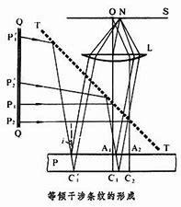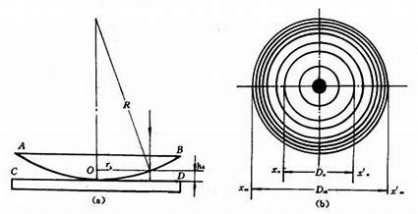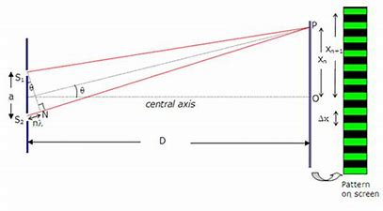

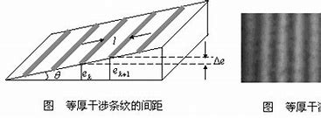

1. 两个相干点光源在一定距离的屏上应该形成何种条纹？

答：两个相干点光源在空间的光强分布是旋转双曲面包络

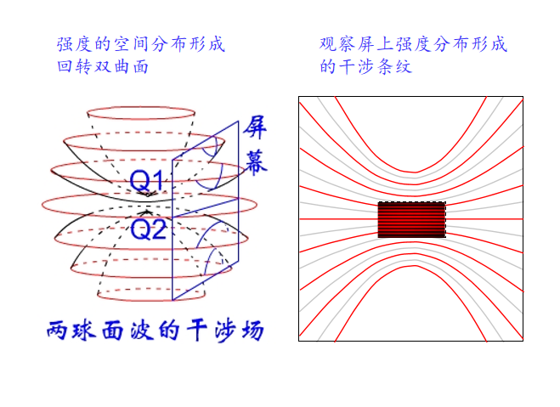

如果像屏在垂直连线上，则为同心圆环；

如果像屏在平行连线上，则为直线干涉条纹；

如其他情况，则为曲线干涉条纹

３、反射光栅对于透射光栅的优势？

答：透射光栅可以使复合光发生色散；反射光栅使白光反射，又能使光色散，功能更强大

４、带着口罩和眼镜，冬天时呼出的热气常常使镜片上有一层水汽，似乎能看到小彩虹出现。是否有可能计算水滴的大小？

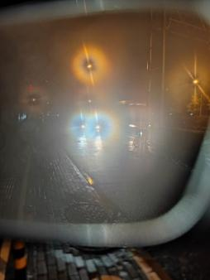

答：没有。

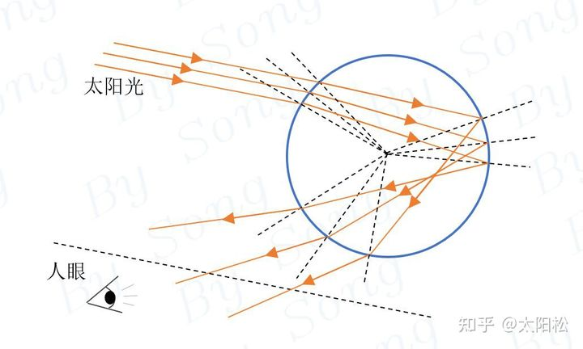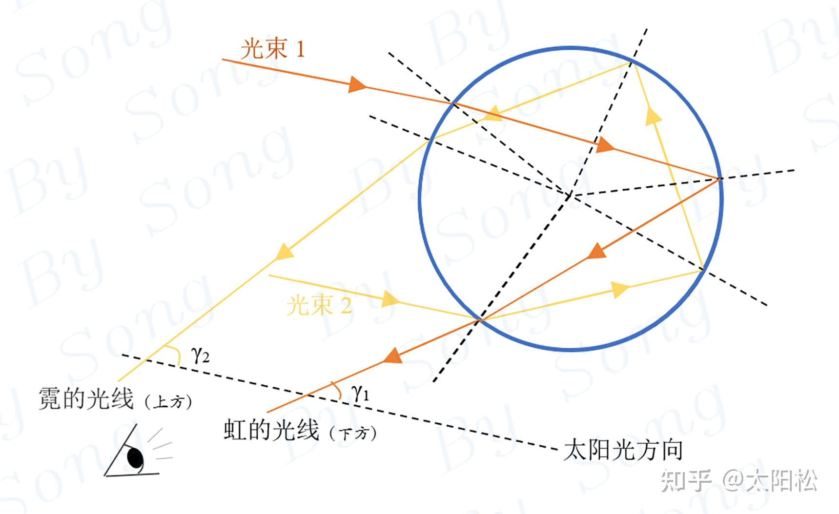

因为通过计算可以得到彩虹单色光晕和中心的张角θ与水滴大小无关。

1. 写一写实验感想，或者在实验中看到的有趣的现象，或在实验中遇到的困难。

答：实验进行非常顺利，三大实验仅耗时一个半小时，因为预习充分的缘故，期间我们小组两人无论是对于仪器校准还是手动调节还是安装拆卸都非常熟练，而且进展也非常顺利。在完成以后我们还帮助其他小组成员，解决了他们遇到的困难，并且也对这些困难出现的原因进行了深入的探讨，我切实感受到了互相协作、帮助的好处。